PENERAPAN METODE ITERATIVE PADA PERANCANGAN PEMBUKUAN PENJUALAN

Akhsani Taqwiym[1]

Sistem Informasi, STMIK GI MDP[1], STMIK GI MDP [1]

Jalan Rajawali No. 14, Palembang

Akhsani.taqwiym@mdp.ac.id[1]

***Abstract - Bookkeeping is an activity carried out by entrepreneurs and businesspeople whose aim is to record, document transactions of activities that occur in business and business processes which then from the results of bookkeeping become one of the factors in decision making. Recording manually for the time being is felt to be ineffective due to the difficulty of finding transaction data, there is the possibility of human error, lack of efficient storage of documentation, and lack of management in the use of time so that disrupt performance in making bookkeeping. The solution to this problem is to change the manual method to computerized. The method used is the iteration method, application design that is designed is a database-based website based application. The purpose of designing bookkeeping sales is to be a solution to the problems that occur at PT. XYZ, helps in making notes and bookkeeping automatically, helps store data to be more time efficient and neat.***

***Keywords-Iterative method, System Design, Sales Bookkeeping***

***Abstrak—******Pembukuan merupakan suatu kegiatan yang dilakukan oleh para wirausaha maupun pembisnis yang bertujuan untuk mencatat, mendokumentasikan transaksi kegiatan yang terjadi didalam proses usaha maupun bisnis yang kemudian dari hasil pembukuan menjadi salah satu faktor dalam pengambilan keputusan. Pencatatan secara manual untuk saat ini dirasakan kurang efektif dikarenakan sulitnya mencari data transaksi, terdapat kemungkinan kesalahan dari manusia, penyimpanan dokumentasi yang kurang efisien, dan kurangnya manajemen dalam pemanfaatan waktu sehingga menggangu kinerja dalam membuat pembukuan. Solusi dari permasalahan ini ialah mengubah metode manual menjadi terkomputerisasi. Adapun metode yang digunakan ialah metode iterasi, perancangan aplikasi yang dirancang adalah aplikasi berbasis website berbasis data base. Tujuan perancangan pembukuan penjualan adalah agar menjadi pemecahan permasalahan yang terjadi di PT. XYZ, membantu dalam pembuatan nota dan pembukuan secara otomatis, membantu menyimpan data menjadi lebih efisien waktu dan rapi.***

***Kata kunci-Metode Iterasi, Perancagan Sistem, Pembukuan Penjualan***

# PENDAHULUAN

Dalam tumbuh kembangnya suatu usaha, baik bergerak dalam bidang jasa maupun barang tidak terlepas dari keterkaitannya dengan pembukuan. Pembukuan yang dilakukan oleh pembisnis maupun wirausaha bertujuan untuk mencatat, mendokumentasikan, dan sebagai salah satu faktor penting dalam pengambilan keputusan oleh para pengguna informasi pembukuan tersebut.[1] Seiiring dengan berkembangnya teknologi pencatatan yang dilakukan oleh pengusaha maupun wirausaha, beradaptasi dengan teknologi. Pembukuan dilakukan dengan menggunakan teknologi yang bertujuan agar pencarian data menjadi lebih cepat sehingga dapat mengefisiensikan waktu, penyimpanan dokumen menjadi lebih rapi dan tidak perlu memakan biaya perawat yang lebih besar dibandingkan dengan metode manual. *Information and communication technology* atau biasa dikenal dengan sebutan ICT adalah suatu hal yang telah menjadi kebutuhan dimasa sekarang terutama dalam hal pengembangan bisnis.[2]

PT. XYZ merupakan perusahaan yang bergerak dibidang perjalanan agensi yang melayani tiket akomodasi liburan seperti tiket pesawat, kereta api, kapal pesiar, atraksi hiburan, kupon hotel serta paket wisata domestik dan internasional. Dalam proses bisnis yang saat ini berjalan pada PT. XYZ, perusahaan menyediakan jasa penjualan tiket yang pada prosesnya pelanggan bisa datang langsung ke kantor atau telepon untuk memesan tiket pesawat kepada bagian penjualan. Pada saat terjadi komunikasi pelanggan akan dilayani oleh bagian penjualan. Bagian penjualan akan melihat dan memberikan pelanggan informasi mengenai harga dan jadwal yang tersedia berdasarkan sistem yang dapat diakses oleh bagian penjualan. Jika pelanggan menyetujui, dilanjutkan dengan terjadinya transaksi. Transaksi yang terjadi akan dibuktikan dengan adanya bukti pembayaran yang berupa nota, didalam nota ini tersedia data pelanggan dan pemesanan seperti nama pelanggan, detail pemesanan, serta kontak pelanggan. Kemudian nota tersebut oleh bagian Administrasi dijadikan dasar pencatatan pada rekapan harian penjualan yang bertujuan untuk mendokumentasikan kegiatan transaksi yang terjadi pada hari ini.[3] Permasalahan yang terjadi di PT. XYZ, dari proses membuat nota sampai dengan membuat pembukuan penjualan yang masih manual sangat tidak efisien dalam segi waktu dan resiko kesalahan yang cukup besar. Misal dalam tiket pesawat terkadang ada pelanggan yang ingin mengubah jadwal penerbangannya, lalu bagian penjualan akan menghubungi ke bagian administrasi untuk mencari detail pemesanan pelanggan tersebut. Hal ini dibutuhkan waktu apalagi jika ada kesalahan penulisan nama ataupun lainnya akan membuang waktu lebih lama lagi.

Untuk menyelesaikan permasalahan pada PT. XYZ maka perlu adanya perancangan sistem pembuatan nota dan pembukuan penjualan yang terorganisir agar proses kerja dapat lebih efisien. Perancangan, merancang, rancangan adalah tahap penerjemahan dari keperluan atau data yang telah dianalisis ke dalam bentuk yang mudah dimengerti oleh pemakai untuk memberikan gambaran secara umum kepada manusia atau penguna tentang sistem yang diusulkan.[4] Perancangan sistem pembuatan nota dan pembukuan penjualan menggunakan metode iteratif dan berbasis website.[5] Perancangan sistem ini akan membuat nota dengan sistematis yang dapat dicetak, didukung oleh fitur pencarian, melakukan proses penyimpanan data nota menjadi lebih cepat dan efisien, dan dapat mengatasi redudansi data.

# BAHAN DAN METODE

* 1. Kerangka Pemikiran

Untuk memperoleh data dan keseuaian pada perancangan pembukuan penjualan kerangka pemikiran digambarkan seperti gambar 1. Kerangka pemikiran.

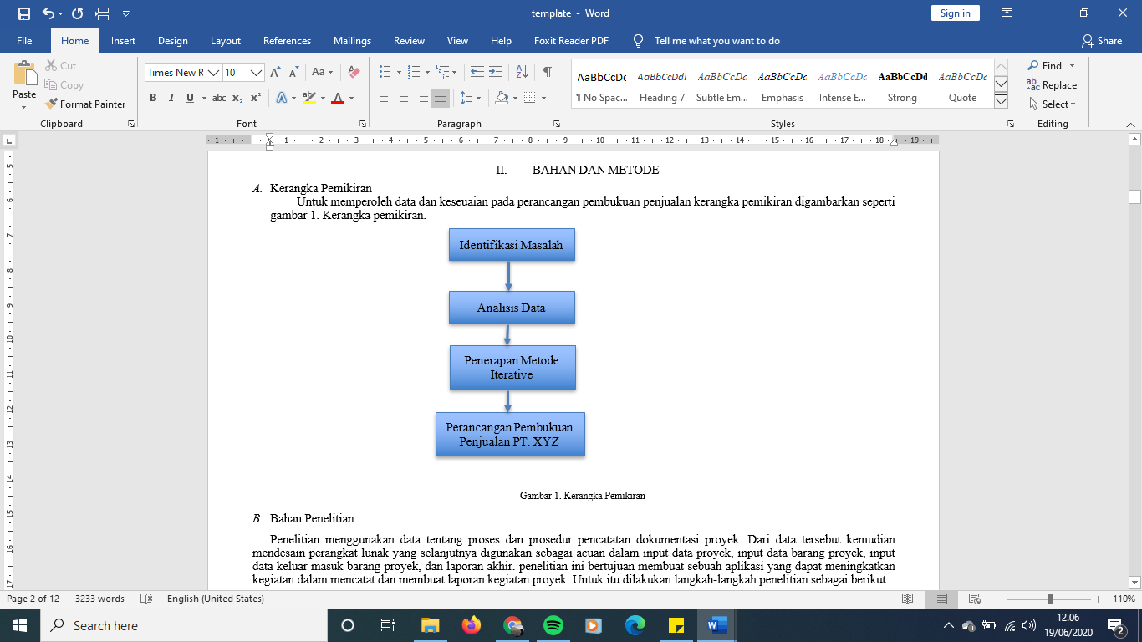

Gambar 1. Kerangka Pemikiran

* 1. Bahan Penelitian

Penelitian menggunakan data tentang proses dan prosedur pencatatan dokumentasi nota transaksi. Dari data tersebut kemudian mendesain perangkat lunak yang selanjutnya digunakan sebagai acuan dalam proses pembuatan *invoice* tiket, membuat *invoice* PR, membuat *Invoice* *refund*, pembukuan piutang yang kemudian disebut pembukuan tiket, pebukuan PR, dan Pembukuan *Refund*. Untuk itu dilakukan langkah-langkah penelitian sebagai berikut:

* Mengidentifikasi masalah dan mempelajari proses bisnis yang berjalan pada PT. XYZ
* Mengumpulkan dokumen yang diperlukan dan melakukan perancangan sistem. Analisis sistem yang dimodelkan kedalam suatu bentuk rancangan sistem.
* Membuat kesimpulan penelitian untuk mencapai solusi dan diharapkan diperoleh kesimpulan yang akan memenuhi tujuan penelitian.

Penelitian ini mengadopsi rekayasa perangkat lunak model *iterative*. Model *iterative* adalah proses pengembangan berulang (iterative) atau proses pengembangan bertambah (incremental). [6] Metode ini mensyaratkan penyelesaian perencanaan, analisis, perancangan atau desain, dan implementasi secukupnya karena digunakan untuk mengembangkan satu bagian dari sistem baru. Perulangan pada metode ini berlanjut sampai semua bagian keseluruhan sistem telah dikembangkan.

Teknik pengumpulan data yang digunakan dalam penelitian ini ialah wawancara secara intensif. Wawancara dilakukan dengan mengajukan beberapa pertanyaan kepada bagian administrasi dan bagian penjualan.[7] Hal ini ditujukan untuk mendapatkan gambaran secara detail mengenai proses yang sedang berjalan dan kekurangan serta kendala yang dihadapi oleh bagian administrasi dan bagian penjualan. Hal ini bertujuan, agar perancangan sistem menjadi lebih baik dan dapat menyelesaikan permasalahan sesuai dengan kendala dan keadaan yang permasalahan yang terstruktur maupun tidak terstruktur.

1. Alat Penelitian

Hasil dari proses analisis proses kerja yang sedang berjalan kemudian dirancang sebiah sstem baru berupa perancangan aplikasi berbasis website dengan berbasiskan *database*. [8]

1. Metode Penelitian

Metode penelitian yang digunakan pada penelitian ini adalah metode *iterative*. Metode *iterative* merupakan pengembangan sistem yang dilakukan secara bertahap sehingga mencapai hasil yang diinginkan.[9] Adapun pengembangan tersebut dijabarkan, sebagai berikut:

* Tahap Analisis

Pada tahap ini dilakukan pendefinisian masalah dan penetapan ruang lingkup aplikasi yang akan dibangun. Pengumpulan data dilakukan dengan wawancara secara intensif.[10]

* Tahap Desain

Pada tahap ini pengembang membuat rancangan aplikasi dengan merancang fitur-fitur utama dan pendukung yang sesuai dengan kebutuhan. Fase inimembantu memberikan gambaran apa yang seharusnya dilakukan pengembang pada tahap selanjutnya

* Tahap Pembuatan Kode Program

Pada tahap ini desain yang telah dibuat pada fase sebelumnya ditranslasikan ke bentuk program aplikasi. Aplikasi yang dihasilkan pada fase ini haruslah sesuai dengan analisis dan desain yang telah dibuat sebelumnya.

* Tahap Pengujian

Pada tahap ini, pengembang melakukan pengujian pada komponen-komponen aplikasi yang dibangun. Pengujian dilakukan guna memastikan kesesuaian antara logika yang digunakan dan fungsi yang diinginkan pada fitur-fitur aplikasi.

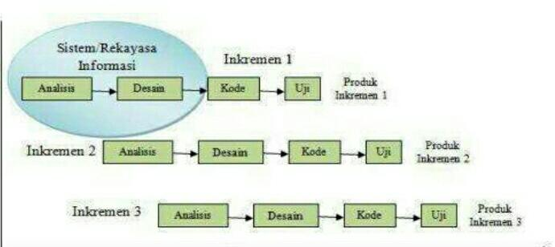

Gambar 2. Pemodelan Metode Iterasi

Gambar 2 adalah bagan metode iterative yang merupakan metode pengambangan sistem yang digunakan pada penelitian ini.

# HASIL DAN PEMBAHASAN

* 1. Hasil Penelitian

Hasil Pengamatan permasalahan yang terjadi pada PT. XYZ diantaranya:

* Pembuatan nota dan pembukuan yang berlangsung di PT. XYZ mengalami resiko seperti kesalahan menginput data
* Proses yang dilakukan secara manual tidak efisien dikarenakan memakan waktu yang cukup lama akibatnya proses kerja PT. XYZ menjadi terhambat.

Analisis Kebutuhan yang diperoleh dari analisis yang terjadi pada PT XYZ diantaranya:

* Nota yang dibuat dengan sistem yang dapat dicetak dan disimpan datanya dengan benar.
* Penyimpanan data akan masuk ke dalam pembukuan secara otomatis
* yang dapat diakses oleh pimpinan
  1. *Database Diagram*

Rancangan data akan dimulai dari *database diagram,* dan tergambar pada gambar 3. *Database Diagram.*

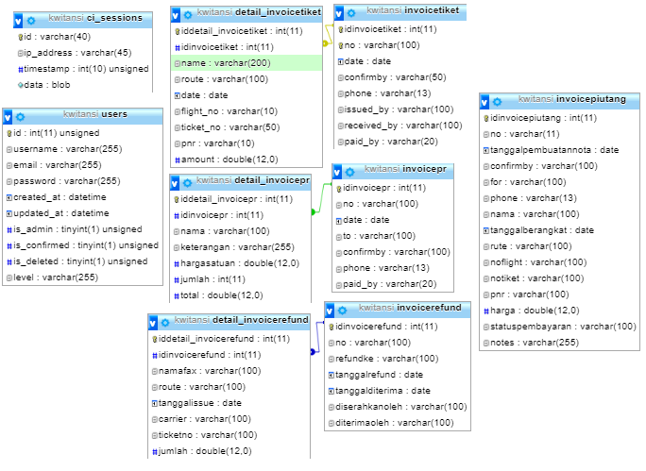

Gambar 3. Database Diagram.

* 1. *Usecase Case Diagram*

Interaksi yang terjadi antara actor dengan sistem yang ada dan bertujuan untuk memperkenalkan sistem tergambar pada gambar 4. *Use Case Diagram*

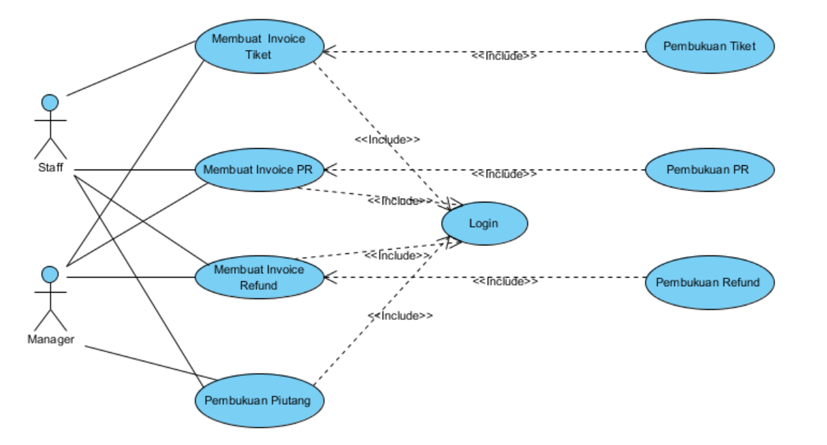

Gambar 4.*Use Case Diagram*

* 1. *Activity Diagram*

*Activity Diagram* adalah alur kegiatan sebuah menu pada sistem yang ada dimana setiap kegiatan rancangan antar muka tampilan pada perangkat lunak. Berikut perancangan *activity diagram* pada perancangan aplikasi pembuatan nota dan pembukuan PT. XYZ.

* *Activity Diagram Login*

*Activity diagram login* menjelaskan pengunaan dan sistem yang saling berinteraksi pada *form login* dimulai dari *user* membuka *website* pada *browser*. Kemudian sistem akan menampilkan *form login*, pada tampilan ini user diminta memasukkan data pada form login yang bertujuan untuk memastikan *user* memiliki hak akses aplikasi dan *login* merupakan salah satu sistem keamanan pada aplikasi. *User* yang memasukkan data, kemudian sistem akan melakukan pengecekan data dengan menampikan pesan tidak valid jika data salah namun jika pada saat login, berhasil maka *user* akan masuk ke form selanjutnya.

* *Activity Diagram Register*

*Acrivity diagram register* menjelaskan *user* yang telah mengakses website namun tidak mendapatkan hak akses masuk kedalam sistem maka diharuskan registrasi terlebih dahulu pada bagian ini sistem akan menampilkan *form login* jika *user* menekan tombol register kemudian sistem akan menampilkan *form register, user* dapat melakukan pengisian pada *form register* jika telah selesai pilih tombol daftar sekarang. Jika semua data lengkap sesuai dengan permintaan pada sistem maka sistem akan menampilkan pesan bahwa pendaftaran sukses dan beralih ke halaman *login.*

* *Activity Diagram* *Invoice* Tiket

*Activity diagram invoice* tiketmenjelaskan *user* yang telah memilih *form* *invoice* tiket dapat melakukan pengisian *form* *invoice* tiket dan memilih tombol simpan jika telah selesai memilih, sistem akan menampilkan nota *invoice* tiket yang memberikan informasi pemesanan tiket yang telah dilakukan oleh *user*.

* *Activity Diagram Invoice* PR

*Activity* ini menjelaskan tentang pengguna yang membuat nota penjualan kupon hotel, tiket kapal pesiar, tiket akrtaksi hiburan serta paket wisata domestic dan internasional.

* *Activity Diagram Invoice Refund*

*Activity* ini menjelaskan tentang pengguna yang membuat nota pembatalan tiket pesawat.

* *Activity Diagram* Pembukuan

*Activity* ini menjelaskan mengenai proses untuk melihat dan mencetak pembukuan.

* 1. *Class Diagram*

*Class Diagram* kumpulan objek yang menggambarkan struktur dan deskripsi serta hubungan satu sama lain. *Class Diagram* tergambar pada gambar 5. *Class diagram* pada perancangan aplikasi pembuatan nota dan pembukuan.

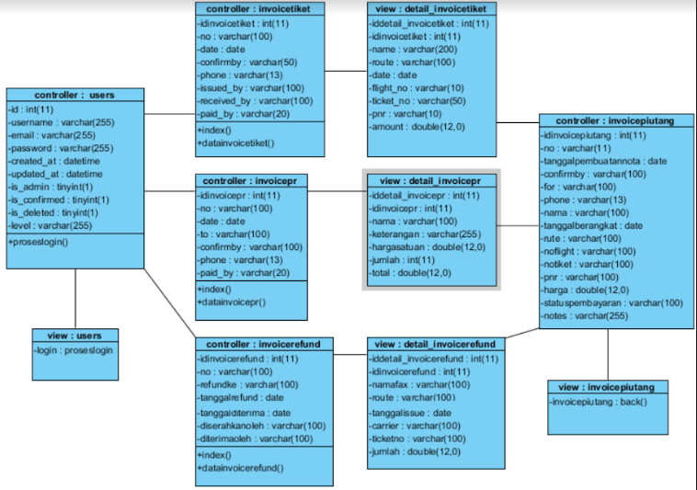

Gambar 5. *Class Diagram*

* 1. Pembahasan Hasil Penelitian
* Desain *Form Login*

Pada tampilan form login mengharuskan pengguna memasukkan *username* dan *password* terlebih dahulu kedalam aplikasi. Hal ini bertujuan sebagai pengamanan dari aplikasi dan memastikan *user* yang sedang mengakses aplikasi memiliki hak akses untuk mengunakan aplikasi ini. Didalam *form login* terdapat pilihan register diperuntukkan untuk pengguna yang baru pertama kali menggunakan aplikasi ini. Form *login* tergambar seperti pada gambar 6. *Form Login*.

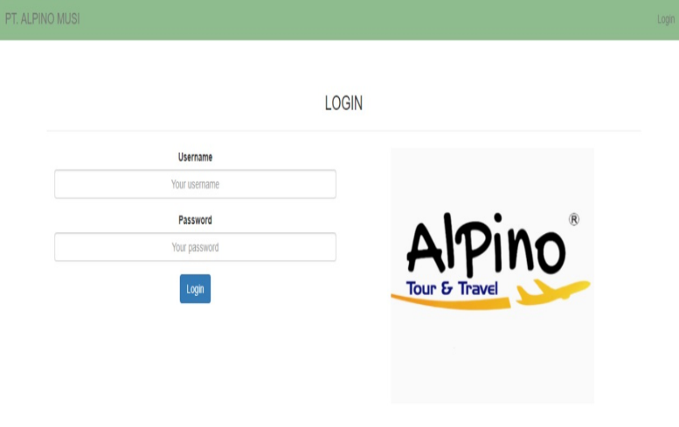

Gambar 6. Form Login

* Form Register

Tujuan *form register* adalah untuk pengguna yang pertama kali menggunakan aplikasi untuk membuat akun agar dapat memiliki hak akses login pada aplikasi. Tampilan *form register* tergambar pada gambar 7. Form Register.

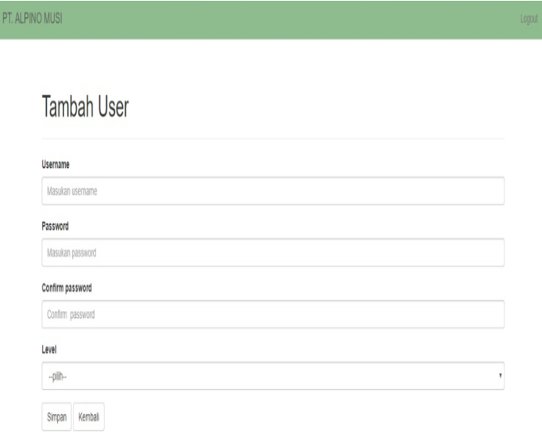

Gambar 7. Form Register

* Form Menu Utama

Form menu utama merupakan tampilan halaman depan pada aplikasi yang berisi menu-menu pada aplikasi. Form menu utama tergambar pada gambar 8. Form Menu Utama.

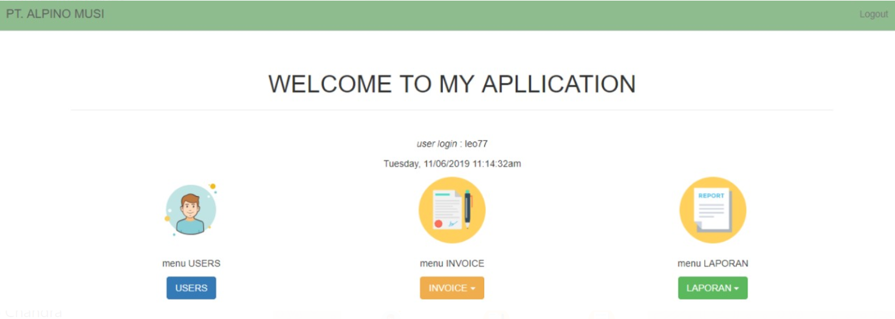

Gambar 8. Form Menu Utama

* Form Menu *Invoice Tiket*

Form menu invoice tiket adalah form untuk membuat tiket pesawat, kereta api. Form menu invoice tiket tergambar pada gambar 9. Form Menu Invoice Tiket.

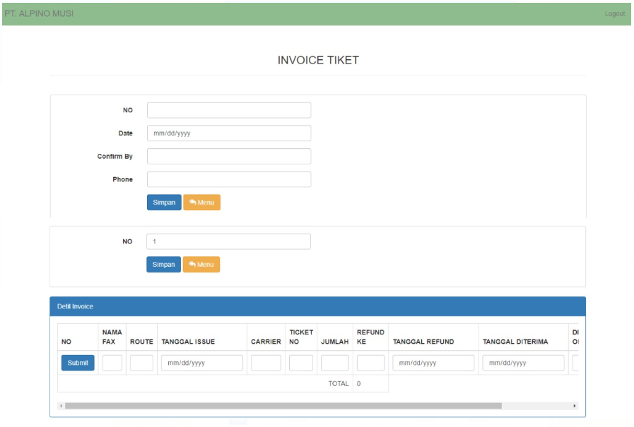

Gambar 9. Form Menu *Invoice Tiket*

* Form Menu Invoice Refund

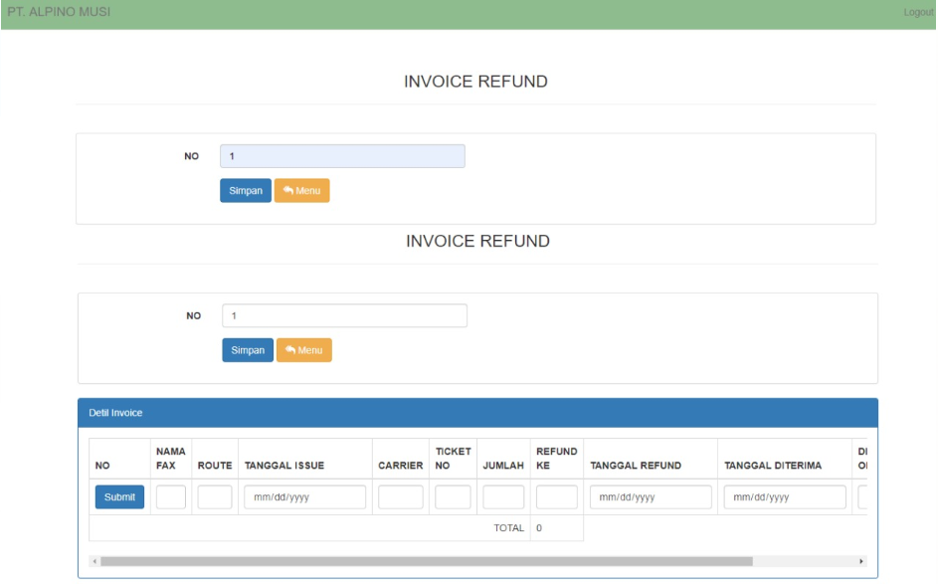Form menu invoice refund merupakan form untuk pembatalan nota atau pengembalian dana setelah terjadi transaksi. Form menu *invoice refund* tergambar pada gambar 10. Form Menu *Invoice Refund*

Gambar 10. Form Menu *Invoice Refund*

* Pengujian

Pada tahap pengujian mengunakan pengujian pada komponen-komponen yang dibagun. Memastikan kesesuaian antara logika yang digunakan dan fungsi yang diinginkan fitur-fitur aplikasi digambarkan pada table hasil pengujian aplikasi.

1. KESIMPULAN

Berdasarkan hasil dan pembahasan yang telah dijabarkan, maka dapat diambil beberapa kesimpulan sebagai hasil dari penelitian sebagai berikut:

Metode *iterative* dapat digunakan metode yang digunakan untuk mengadaptasi kegiatan manual yang dilakukan didalam proses sistem berjalan di PT.XYZ yang kemudian dapat memperoleh perancangan pembukuan penjualan.

Proses yang berjalan di PT. XYZ diadaptasi dari manual ke sistem berbasis website dengan menggunakan metode iterative dapat memperoleh gambaran perancangan sistem yang dibutuhkan dan pemecahan masalah dari PT. XYZ. Hasil dari gamabran perancangan sistem dapat diteruskan oleh deplover ataupun pengembang perangkat lunak untuk diimplementasi kedalam sistem berbasis website.

##### References

[1] B. Derviş, “Perancangan Sistem Informasi Pembukuan Berbasis Website Bagi Ukm Percetakan Di Kota Depok,” *J. Chem. Inf. Model.*, vol. 53, no. 9, hal. 1689–1699, 2013, doi: 10.1017/CBO9781107415324.004.

[2] Y. Rahmadi, Y. A. P, dan M. A. H, “Pengembangan Modul Freemium Aplikasi TEL-US (Telkom University Store) menggunakan Metode Iterative Incremental dan Framework Laravel,” *Pengemb. Modul Free. Apl. Tel-Us (Telkom Univ. Store) Menggunakan Metod. Iterative Increm. Dan Framew. Laravel*, vol. 2, no. 2, hal. 5437–5444, 2015.

[3] Z. Z. Tazkia, “Perancangan Sistem Informasi Akuntansi Laporan Keuangan Laba Rugi pada Restoran Eatboss Dengan Menggunakan PHP dan MySQL,” *is Best [Accounting Inf. Syst. Inf. Technol. Bus. Enterp.*, vol. 4, no. 1, hal. 426–440, 2019, doi: 10.34010/aisthebest.v4i1.1831.

[4] R. Rachman Andi, Beny, dan E. Fernando, “Perancangan E-Commerce Berbasis Website Pada Toko Dunia Palembang,” *J. Ilm. Process.*, vol. 12, no. 2, hal. 1102–1117, 2017.

[5] D. Zaliluddin dan R. Rohmat, “Perancangan Sistem Informasi Penjualan Berbasis Web (Studi Kasus Pada Newbiestore),” *Infotech J.*, vol. 4, no. 1, hal. 236615, 2018.

[6] N. Wijaya, “Aplikasi Pengelolaan Data Kepegawaian Berbasis Web Pada Pt. Pelayaran Sakti Inti Makmur Palembang,” *J. Sisfokom (Sistem Inf. dan Komputer)*, vol. 9, no. 1, hal. 42–50, 2020, doi: 10.32736/sisfokom.v9i1.706.

[7] E. F. Wati dan A. A. Kusumo, “Penerapan Metode Unified Modeling Language ( UML ) Berbasis Desktop Pada Sistem Pengolahan Kas Kecil Studi Kasus Pada PT Indo Mada Yasa Tangerang,” *J. Inform.*, vol. 5, no. 1, hal. 24–36, 2016.

[8] I. K. Sriwana, M. L. Christia, E. Ellytasia, dan G. Chandiawan, “Perancangan Sistem Informasi Inventory Pt. Abc,” *J. Ilm. Tek. Ind.*, vol. 6, no. 1, hal. 9–19, 2019, doi: 10.24912/jitiuntar.v6i1.3019.

[9] G. P. Ningsi dan S. Mungkasi, “Penerapan Metode Runge-Kutta dan Iterasi Variasional dalam Simulasi Transmisi Tuberkulosis,” *Limits J. Math. Its Appl.*, vol. 16, no. 2, hal. 147, 2020, doi: 10.12962/limits.v16i2.5818.

[10] Jogiyanto, *Analisis dan Desain Sistem Informasi*. Yogyakarta: Andi Offset, 2005.